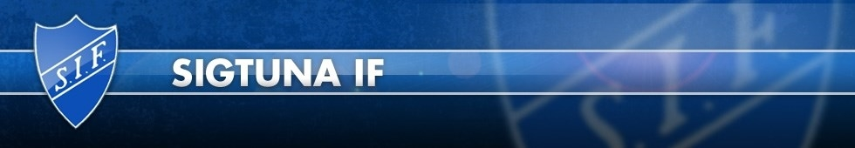

**Sponsringspaket 2015**

**Sigtuna IF, P06**

**Guldpaket**

Logotype på hemsida för Sigtuna IF, P06

Logotype tryckt på ärm på kortärmade blåa matchtröjor (ca 30 st)

Pris: 8 000 kr

**Silverpaket**

Logotype på hemsida för Sigtuna IF, P06

Pris: 5 000 kr

**Bronspaket**

Bolagets namn nämns i samtliga kallelser till matcher/cuper/sammandrag

Pris: 3 000 kr

**Specialerbjudande**

Logotype på neongul träningströja som delas ut till samtliga spelare

Pris: 4 800 kr

Notera att all sponsring endast gäller Sigtuna IF, P06 och att med hemsida avses P06 hemsida.

Kostnaden kommer att faktureras under januari månad om inte andra önskemål finns.

Anmäl ert intresse och ställ frågor till Joachim Agrell, e-post joachim.agrell@gmail.com.